Уважаемые коллеги!
Приглашаем Вас принять участие во Всероссийском конкурсе
«Педагогическая практика - 2025»

Положение о Всероссийском конкурсе «Педагогическая практика – 2025»

Общие положения
- Настоящее положение о Всероссийском конкурсе «Педагогическая практика – 2025» (далее Конкурс) определяет порядок организации и проведения Конкурса, порядок участия в Конкурсе.
- Организатор конкурса - Конкурс проводится по инициативе информационно – методического интернет проекта «Globus».
- Работы на Конкурс принимаются в период с 29 сентября по 24 октября 2025 г.
- Конкурс проводится на некоммерческой основе, участник перечисляет оплату только за изготовление наградных документов.
- Учреждения, направившие самое большое количество участников, получают благодарственное письмо за вклад в развитие творческого потенциала детей и педагогов и сертификат на участие 10 педагогов учреждения во Всероссийской научно – практической конференции для педагогов

Участники Конкурса
В конкурсе могут принять участие учащиеся и педагогические работники образовательных учреждений всех типов и видов (детские сады, школы, гимназии, лицеи, дома детского творчества, ССУЗы, ВУЗы и тд). Участие в конкурсе может быть как индивидуальным, так и совместным.

Порядок участия
К участию в конкурсе принимаются любые методические разработки по педагогической работе, тематика материалов не ограничивается.
Для участия:
- Заполните заявку на участие в конкурсе.
- Оплатите оргвзнос за изготовление наградных документов. Размер оргвзноса составляет 190 рублей. Оргвзнос оплачивается за каждую конкурсную работу. Если работа выполнена в соавторстве, то оргвзнос оплачивается по количеству авторов конкурсной работы.
- Отправьте письмо на электронный адрес globussait@yandex.ru Письмо должно содержать заявку, квитанции об оплате, конкурсную работу.
Тема письма: Педагогическая практика 2025.
Награждение
- По итогам Конкурса все участники получают дипломы ПОБЕДИТЕЛЯ.
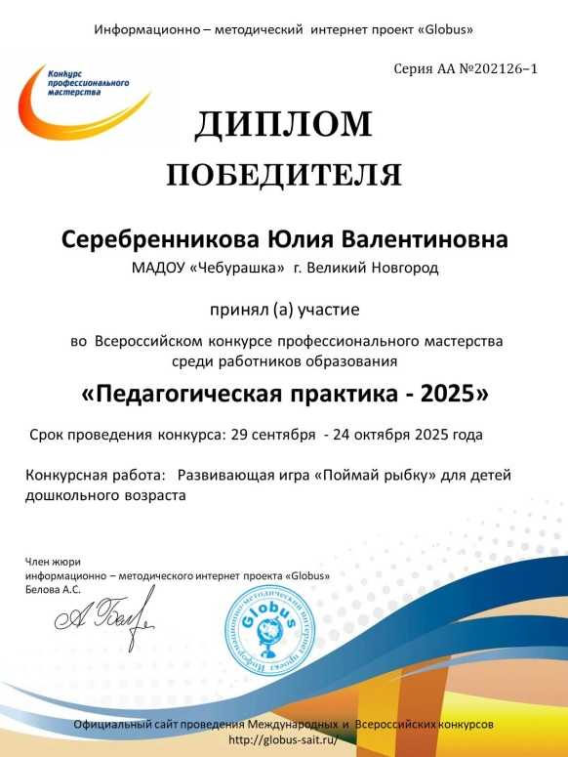
- Все дипломы имеют индивидуальный номер и могут использоваться для аттестации
- Рассылка дипломов осуществляется в электронном виде на адрес электронной почты, указанный в заявке на участие в конкурсе, в течение 1-2 рабочих дней.
- ВНИМАНИЕ: Если вы не получили диплом в течение 3 рабочих дней, то проверьте в почте папку «Спам» и напишите нам

Контактные данные: по всем организационным вопросам можно обращаться в Оргкомитет по электронной почте на адрес globussait@yandex.ru
Сайт: http://globus-sait.ru/
Желаем удачи!
Заявка на участие
во Всероссийском конкурсе «Педагогическая практика – 2025»

1 | Ф.И.О. автора, соавторов (полностью)
2 | Образовательное учреждение
3 | Конкурсная работа
4 | Электронный адрес, контактный телефон

Контактные данные: по всем организационным вопросам можно обращаться в Оргкомитет по электронной почте на адрес globussait@yandex.ru
Сайт: http://globus-sait.ru/

Платежные реквизиты для оплаты:
Для оплаты по QR коду зайдите в приложение банка
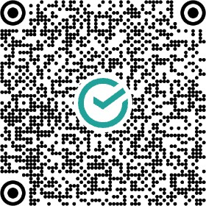
Получатель платежа: ИП Гюмюшлю Мария Александровна
ИНН/ КПП 595700140677
Расчетный счет № 40802 810 7 4971 0007205
Банк: ВОЛГО-ВЯТСКИЙ БАНК ПАО СБЕРБАНК
БИК: 042202603
Корреспондентский счет: 30101 810 9 0000 0000603
Назначение платежа: Диплом

Как произвести оплату через сбербанк онлайн на счет:
Платеж по реквизитам
- Вводите ИНН получателя 595700140677
- Водите расчетный счет получателя 4080 2810 7497 1000 7205
- Вводите БИК 042202603
- Наименование организации ИП Гюмюшлю М. А.
- Вводите КПП 0
- В назначении платежа пишете слово Диплом
- Вводите сумму перевода
- Нажимаете оплатить

Также оплату можно произвести на карту Сбербанка 5469 4900 1980 8977 (получатель Полина Ивановна Г.) (в назначении платежа можно указать фамилию участника).

